Департамент образования Иркутской области
ОГОУ НПО Профессиональный лицей № 63 г. Братска

Исследовательское эссе.

История Великой Отечественной войны 1941-45гг
«Мы идем снова там, где гремела война»

Братск, 2008
История Великой Отечественной войны 1941-45гг
«Мы идем снова там, где гремела война»
Исследовательское эссе.
Автор и составитель: Краснеев Богдан. Учащийся группы
АТ-31
Братск: ОГОУ НПО ПЛ № 63

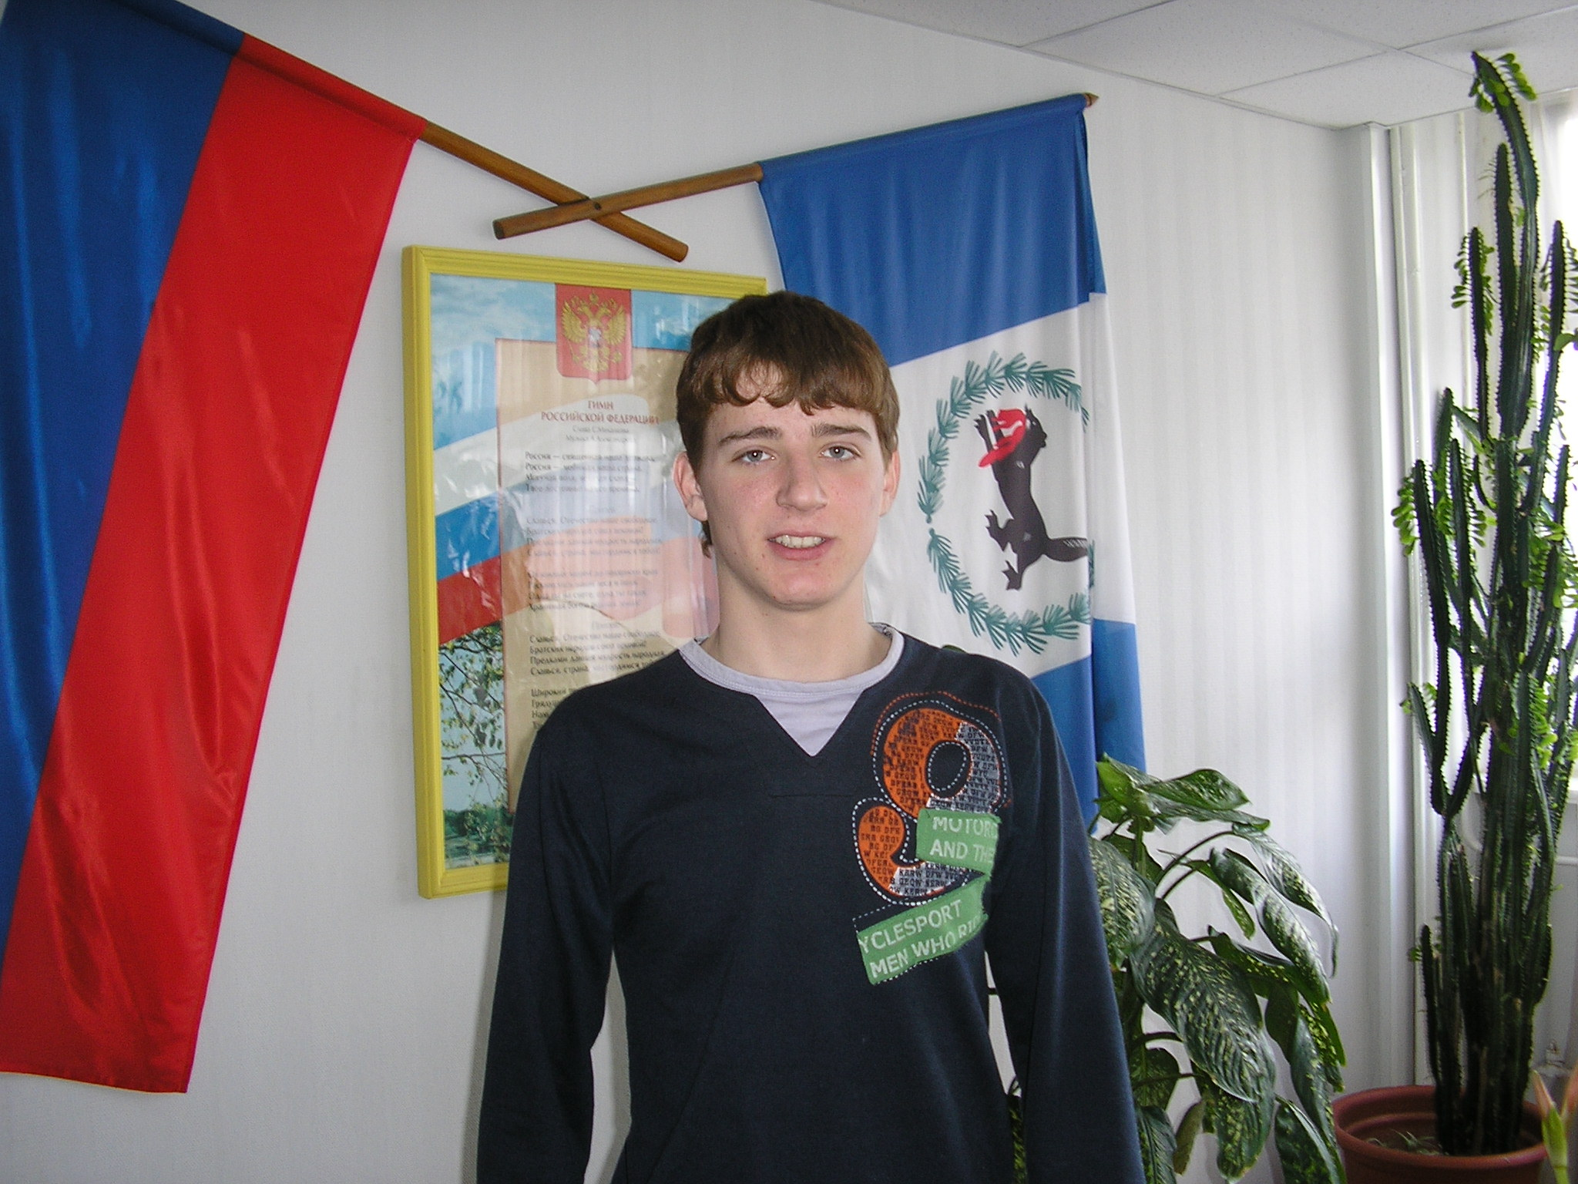

@ Краснеев Богдан, 2008 г.
@ ГОУ НПО Профлицей 63.

Исследовательское эссе.

История Великой Отечественной войны 1941-1945 годов
«Мы идем снова там, где гремела война»
Уважаемые участники 6 смотра – конкурса поисковых отрядов Иркутской области, разрешите мне, учащемуся ПЛ № 63 г. Братска Краснееву Богдану, предложить мое небольшое эссе вашему вниманию. В нашем лицее создан музей при кабинете «Истории». Собраны экспонаты, вещи, документы участников фронта, которые мы, активисты музея, с интересом и благодарностью изучаем. При музее работает интеллектуальный клуб «Падунчане», где проходят встречи с ветеранами войны.
Уже будет 63 года с того дня, как фашистская чума была раздавлена, и весь мир облегченно вздохнул: «Победа!» Стар и мал приближал этот долгожданный день, у каждого из советских людей была своя война.
Эта великая дата — 9 Мая 1945 года - не может и не должна быть забыта братчинами в веках, ибо с ней связана мобилизация на войну более 6000 наших земляков, из которых почти половина осталась лежать на полях сражений.
В своём исследовательском эссе я хочу рассказать о ветеранах войны – о Макаровых Василии Георгиевиче и о Василии Ивановиче.
Родился Василий Георгиевич Макаров 14 января 1923 г. на Северном Байкале в г. Нижнеангарске в простой семье рыбака. Кроме него у родителей - Георгия Васильевича и Екатерины Ильиничны - было еще 2 сына и 2 дочери. Учился Василий в 10-летней школе, а после ее окончания обучился на моториста в мастерских дизельных двигателей. Работал на буксирно-пассажирском теплоходе «Маяковский», который ходил по речке Кичера. Однако поработать довелось только один год. Началась война.
«8 июля 1941 года, — вспоминает Василий Георгиевич, — прибыл к нам из военкомата капитан Владимиров и сказал, что все мы — на приписке. Кто желает добровольно защищать Родину, дайте завтра ответ. А мы были комсомольцами, на следующий день все 18 человек согласились пойти на фронт добровольцами».
Мы в Свердловске. И вот она, новенькая, сверкающая свежевыкрашенной краской «тридцатьчетверка», - своя, родная! — стоит перед водителем Макаровым. «Стального коня» промаркировали и дали номер - 13. Здесь же, в Нижнем, был сформирован состав экипажа. Дальше — фронт.
Первый бой экипаж танка № 13 принял 11 сентября 1941 года. «Поначалу рвало от газа и дыма, - вспоминает ветеран, - а потом к боям стали относиться как к обычной работе». Под Москвой развернулись ожесточенные бои, солдаты сражались за каждую пядь земли русской. Часто против огромной силы противника стояла насмерть горстка бойцов. С танкистами бок о бок действовала пехота.
Танкисты из 4-й тесно общались с пехотинцами из 316-й стрелковой дивизии генерала И.В.Панфилова. В короткие промежутки между боями курили, балагурили, пели песни под баян.
Часто перед решающим боем молодые бойцы говорили: «Прошу считать меня коммунистом (или комсомольцем)». 3 ноября 1941 г. В.Г. Макаров вступил в ряды ВКП(б) и до сих пор не отступил от своих убеждений. Подлинная вера и любовь к Родине, искренние убеждения помогали ему выстоять в смертельной схватке с врагом. За мужество и героизм, проявленные в боях за Москву, 4-я танковая бригада М.Е.Катукова была переименована в 1-ю гвардейскую танковую бригаду с вручением гвардейского знамени, а 316-я стрелковая дивизия стала именоваться 8-й гвардейской пехотной дивизией. Но генералу И.В.Панфилову, Герою Советского Союза, не посчастливилось увидеть разгром врага под Москвой, он был смертельно ранен.
После ранения В.Г.Макарова направили в бои на Курской дуге.
Новый состав экипажа Макарова оказался интернациональным; водитель-механик Василий Макаров — русский, стрелок-радист Фархад Юлдашев — узбек; башенный стрелок Файзулла Шарафутдинов — татарин, командир машины Евгений Загорулько - украинец. Вот это да! Когда я услышал, как спустя 60 лет после войны Василий Георгиевич называет мне без запинки имена своих друзей, свою боевую «четверку», я вдруг ощутил, что значит подлинный человеческий интернационализм, провозглашенный не по приказу диктатора. Да разве можно было разрушить дружбу, скрепленную общими страданиями, болью, кровью?! Шёл бой. Рвались тысячи снарядов.
Внутри танка — невыносимая жара, гарь. Экипаж Загорулько - Макарова успел подбить несколько танков, но и сам стал жертвой. Самоходная установка «фердинанд», спрятавшаяся во дворе деревенской церквушки, ударила неожиданно с левой стороны, там, где сидел водитель. «Первым снарядом, - вспоминает Василий Георгиевич, - разорвало гусеницу, машина остановилась. Опять рвануло. Второй снаряд угодил в башню. Я успел только люк отбросить. Ранило нас всех. У меня разорвало челюсть, задело живот, Фархаду искалечило все лицо, шею, у Файзуллы оторвало по локоть левую руку, а Евгению — половину левой ноги. Третий снаряд угодил в мотор. Танк загорелся. После этого ранения я долго скитался по госпиталям».
Так закончилась для экипажа Макарова великая танковая битва. Преодолеть Прохоровский рубеж армия Манштейна так и не смогла. Но и наши солдаты дорогой ценой заплатили за победу. 7 тысяч бойцов и командиров пали на историческом поле.
...После госпиталя танкист Макаров вновь на фронте, теперь уже на 1-м Белорусском. В 1944-1945 гг. он освобождал города и села Белоруссии и Польши, с боями прошел от Вислы до Одера.
...Брал столицу Германии Василий Георгиевич Макаров в составе 1-й гвардейской танковой армии М.Е. Катукова, 1-го Белорусского фронта, которым в Берлинской наступательной операции командовал Г.К. Жуков. А в ночь с 8 на 9 мая был подписан акт о безоговорочной капитуляции Германии. Победа!
Но в августе 1945 г. танковый полк, где служил Макаров, был отправлен из Германии на восток, на войну с империалистической Японией. Измученные, грязные спустились с Хингана, вышли на Маньчжурскую равнину. Китайцы выбегали навстречу солдатам, приветствовали их. Привязав к палке лоскут красной материи, кричали «совет-танго», что означало «хорошо».
Участвовал в 1959 г. в перекрытии Ангары. Словом, пока сил хватало, работал, работал и работал.
Далее рассказ идет о другом Макарове.
Макаров Василий Иванович вспоминает: «В 1941 году мне было 13 лет. Мы жили в деревне Макарово Нижнеилимского района. Отец Макаров Иван Проклович возглавлял колхоз «Прожектор», мать работала в рыболовецкой артеле, было нас 6 детей.
О войне мы узнали по радио, но все думали, что война быстро закончится, но через неделю мы думали по-другому, жадно слушали сводки с фронтов.
Мужики ушли на фронт, и нам, мальчишкам, пришлось их заменить. Летом пахали землю, растили хлеб. Убирали его жатками и вручную, осенью, до ноября, молотили, зимой рубили лес, пилили дрова и на лошадях вывозили.
И умудрились ещё изучать военное дело (стали ворошиловскими стрелками), потому что все рвались на фронт.
В апреле 1945 года добровольцем ушёл на фронт. Был направлен на курсы военных связистов в Монгольскую республику. По окончанию курсов – зачислен в 23 отдельный полк связи, который обслуживал 17 Армию, входящую в состав Забайкальского фронта.»
Часть, в которой служил Василий Иванович, в ночь на 9 августа 1945 года перешла границу с Маньчжурией. Сметая и уничтожая пограничные кордоны, продвигалась по пустыне Гоби. Успешному продвижению наших войск, их чёткому взаимодействию способствовала хорошо налаженная связь.
За участие в боевых действиях в разгроме японских армий, связист Макаров Василий Иванович награждён медалью «За победу над Японией», позднее – орденом «Отечественной войны» и другими медалями, а также значком «Отличный связист».
В настоящее время Василий Иванович возглавляет Совет ветеранов Братского авиапредприятия.
Вместе с ветеранами мы идем снова и снова дорогами войны.
На мраморных плитах памятника в нашем городе начертаны имена братчан, погибших в боях за Родину. Не смотри равнодушно на эти скорбные строки! В них имена сибиряков, отдавших свои жизни за наше Отечество. Они вечно живые! Простые советские люди, грудью заслонившие родную землю от беспощадного врага. От Волги до Берлина тянутся их братские и одиночные могилы.
Они — не миф, не образы из кино или книг, они — подлинные герои жестокой и страшной войны, скромные и мужественные люди.

Люди! Оглянитесь вокруг! Уходит из жизни поколение, какого никогда не было на Руси. Можно твердо сказать, что такого поколения Россия больше не получит. Оно, это поколение, добилось Победы над врагом, который угрожал существованию государства Российского, победило фашизм, врага всего человечества.
Мы, юное поколение, обязаны и должны знать всех поименно.
Поэт Н. Тихонов сказал о ветеранах войны:
«Гвозди бы делать
Из этих людей,
Не было б в мире
Прочнее гвоздей…»

